**核定文號：**

113學年度高雄市高級中等學校計算機工具素養

檢定簡章

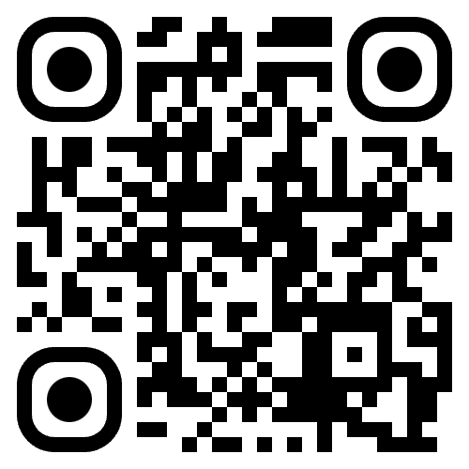

簡章網址(左營高中)

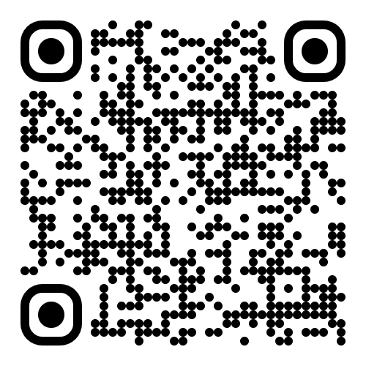

報名網址

主辦單位：高雄市政府教育局

承辦單位：高雄市國民教育輔導團十二年國教課程發展團隊

協辦單位：高雄市立左營高級中學、

普高數學學科中心計算機素養評量命題協作團隊

合作單位：台灣卡西歐股份有限公司

**請詳閱簡章以免權益受損，若有異動，依高雄市教育局最新公告為主**

**113學年度高雄市高級中等學校計算機工具素養檢定**

1. **計算機工具素養檢定依據**

依據十二年國民基本教育數學領域課程綱要之基本理念，數學教學應培養學生正確使用工具的素養，除了傳統教具如圓規、三角板、方格紙等，資訊時代的計算機（calculator）、電腦（computer）、網路、多媒體、行動工具等都是有用的學習工具。爰就現場實務教學，計算工具教學應從計算機開始，逐漸引導學生使用各種高階工具。數學是一種規律的科學，計算機及電腦可以協助落實探究活動，惟因計算機的計算有一定的誤差，應強調其使用時機及侷限，培養學生使用計算機的正確態度。

1. **檢定目標**
2. 透過計算機檢定，檢視108課綱數學工具素養培育的教學成效。
3. 結合專家學者觀點理解工具素養培育與考試科目、自主學習、科系選擇、生活應用、財務管理、金融教育等的關聯性與重要性。
4. 透過工具素養來解決真實情境的問題，以達學以致用的目標並建立使用計算機的正確態度。
5. 為開放計算機作為應試工具預先準備、模擬，讓更多師生接受並支持工具素養推動。
6. 透過工具素養檢定學生具備以數學概念來克服計算機的限制與侷限，並為減輕學生在計算上的負擔，為提昇學科學習提供有效的可行性。

**第一部分 考試測驗說明**

1. 考試日期及時間：
2. 考試日期：114 年 3 月 29 日（星期六）
3. 考試地點：高雄市立左營高級中學忠孝樓3樓教室。
4. 考試時間表：

|  |  |  |
| --- | --- | --- |
| 時間 | 作業事項 | 備註 |
| 8：00 | 開放考生及家長進入校園 |  |
| 8：50 | 預備鈴1 | 請考生在走廊等候 |
| 9：00～9：10 | 預備鈴2  1. 考生進入試場依排定座位入座  2. 計算機測試及更換  3. 宣讀考試說明  4. 考生身份查驗 | 報名成功之應試考生需以附有照片之學生證或身份證佐證身份 |
| 9：10～10：10 | 考試開始響鈴  請考生將排定好之序號別畫記在答案卡上再開始作答 | 遲到15分鐘以上者不得入場 |
| 10：10～ | 考試結束響鈴   1. 繳交試題本 2. 繳交答案卡 3. 繳回計算機 | 請聽從監考老師指示，等確認試題本、答案卡、計算機收回清點無誤後，由監考老師宣佈方可離場 |

1. 考生應遵守下列規定：
2. 預備鈴響起即可進入試場大樓走廊等候。
3. 第2次預備鈴響起後方可進入試場教室就坐，至考試結束前，未經監考老師許可不得離座、離場。請考生聽從監考老師指示，將附有照片且可證明身份的學生證或身份證放置於桌面右上角，供監考老師查驗。聽從監考老師指示，檢查計算機是否良好，如需更換請舉手告知監考老師即刻更換。
4. 考試開始鈴響前，不得翻閱試題本與答題卷，並不得簽名、書寫、劃記、作答，不聽從監考老師指示或違反規定者，將直接取消參考資格，考生不得異議。
5. 考試開始鈴聲響起，即可開始作答，請考生在答案卡上班級欄上劃記試場別，例如在**01試場**，請在**班別**欄上第1列的0塗黑塗滿，第2列上的1塗黑塗滿；請考生在座號欄上，畫記自己的座位號碼，例如坐在編號第26的**座位**上，請在**座號**欄上第1列的2塗黑塗滿，第2列上的6塗黑塗滿，若考生因個人資料畫卡錯誤，致使讀卡結果無法呈現作答成績者，無法計列檢定級別，考生不得異議。

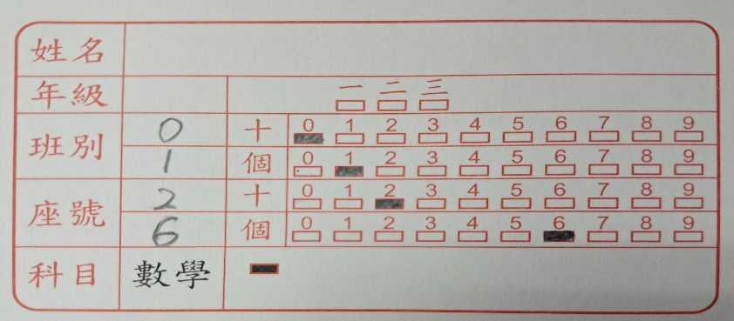

1. 考試開始鈴聲響後15分鐘，遲到考生不得進入試場。
2. 考試結束鈴聲響畢，應即停止作答動作，並將雙手離開桌面，並聽從監考老師的指示，讓監考老師順利回收試卷、答案卡、計算機，清點無誤後，由監考老師宣佈考生可以離場後，考生方能離場。
3. 參加本次檢定考試的考生，有參與講座活動的義務，需於檢定測驗結束後，參加10：30開始的專題演講，請遵從服務人員的指引，至專題演講會場報到就坐。
4. 測驗範圍及題型：
5. 測驗範圍：「十二年國民基本教育課程綱要國民中小學暨普通型高級中等學校數學領域」之第 10、11 年級必修數學。
6. 測驗題型：單選題、混合型題組
7. 單選題：【A類基本操作】與【B類簡單計算】共15題。
8. 混合型題組：【C類素養題組】共4題題組。
9. 成績計算：
10. 單選題，每題4分，答錯不倒扣，共計60分。
11. 混合題型，每題10分，每題題組有2至3個子題，依題目難易度不同，配分會有所差異，題組中子題的題型為單選題、多選題、選填題，共計40分。
12. 檢定成績達70~79分者，評為「合格」；檢定成績達80~89分者，評為「優良」；檢定成績達90分以上者，評為「卓越」。
13. 應試工具：
14. 考試作答期間所使用的計算機由合作單位「台灣卡西歐股份有限公司」提供，其型號為【CASIO fx-82 SOLOR II】，將會於考試結束後收回。
15. 因應防疫措施，每台計算機均在錄影下確實完成清潔消毒後，再封存於夾鍊袋內，請考生們安心使用。
16. 請考生自備2B鉛筆、橡皮擦等文具，供畫記答案卡時使用。
17. 突發傷病考生應考服務：
18. 於報名成功後，可提前向左營高中教務處提出申請；考生當日亦可請服務人員協助通知試務中心辦理此項應考服務。
19. 行動不便者與提出傷病應考服務者，可由考場服務人員協助開啟電梯優先入場，並於第2次預備鈴響時，由考場服務人員協助進入試場。
20. 一律不予延長考試時間。
21. 本次檢定不提供其它類型身心障礙的應考服務，例如放大紙本試題、協助翻頁等。

**第二部分 考試資格與報名**

1. 報名資格：僅限高雄市市立、國立及私立高級中等學校在學學生。
2. 報名時間：114 年2 月11日（星期二）8點起至114 年2月20日（星期四）23時59分止 。
3. 報名連結：<https://www.beclass.com/rid=294fdfe6780b48d18853>
4. 公布試場座位：114 年 3 月 20日（星期四） 17：00前公佈。
5. 報名名額限制：僅接受完成報名之前360位考生，額滿即不再受理報名。

**第三部分 報名費用與講座報到**

1. 本次檢定考試**完全免費**，試務費用由「課程發展團隊」及「高雄市立左營高級中學」相關費用支應。
2. 參加本次檢定考試的考生，有參與講座活動的義務，需於檢定測驗結束後，參加10：30開始的專題演講，請遵從服務人員的指引，至專題演講會場報到就坐。

**第四部分 成績公布**

1. 寄發成績單：114年4月25日（星期五）前統一由課程發展團隊寄送至報名時登記之電子信箱。
2. 獎勵及檢定證書：
3. 檢定成績達70～79分者評為「合格」，可獲得「計算機檢定成績合格證書」乙張；檢定成績達80～89分者評為「優良」，可獲得「計算機檢定成績優良證書」乙張；檢定成績達90分以上者評為「卓越」，可獲得「計算機檢定成績卓越證書」乙張。檢定證書後續將由課程發展團隊寄送證書至考生報名時登記的學校。
4. 檢定成績前10名將額外獲得精美禮品乙份，以茲鼓勵。
5. 檢定證書及獎品預計114年5月30日（星期五）由課程發展團隊寄送證書至考生報名時登記的學校。
6. 若有報名相關問題，請與課程發展團隊兼任輔導員方婉茜聯絡，Email：[fangw279@gmail.com](mailto:fangw279@gmail.com)

**第五部分 試場規則及違規處理辦法**

1. 試場規則：
2. 應試有效證件正本：考生應持以下任一件應試有效證件正本應試，並供監試人員查驗：國民身分證、學生證。
3. 應試物品：
4. 文具：黑色2B軟心鉛筆、橡皮擦、黑色墨水的筆、修正帶或修正液、直尺、圓規。
5. 計算機：由主辦檢定測驗單位提供計算機，型號為【**CASIO fx-82 SOLOR II】**，於檢定測驗結束後回收。
6. 不可攜入的物品：
7. 具有傳輸、通訊、記憶、拍攝、錄影或計算功能之物品，如：行動電話、穿戴式 裝置（如：智慧型眼鏡類、智慧型手錶類、智慧型手環類、耳機類）、計算機、 電子辭典、多媒體播放器材（如：MP3、MP4）等。
8. 任何可能妨害考試公平之書本、物品或紙張等（如：教科書、參考書、補習班文宣 品、計算紙、標有數學算式或函數或函數圖形的文具或用品）。
9. 其他可攜帶入座之物品，必要時配合監試人員檢查：
10. 無文字符號之文具盒（袋）及透明墊板。
11. 鐘錶（如：手錶、小型時鐘）不可以有計算、記憶、通訊、傳輸、拍攝、錄影等功能，且不得發出任何聲響或閃光。
12. 手帕、衛生紙只能供一般正常使用，不能註記任何文字符號。如因病情需要使用毛巾、大量衛生紙時，須於考試開始前向試務辦公室報備使用。
13. 考生穿戴連帽衣服，或使用耳塞，或因個人身體狀況或天氣寒冷使用帽子或口罩或手套或圍巾或非電子式傳統型暖暖包等，須配合監試人員檢查，且於身分查驗時，不影響辨識面貌為原則。
14. 考試鈴響說明：
15. 考試之預備鈴、開始鈴及結束鈴，統一以考場鈴（鐘）聲為準。
16. 預備鈴：

第1次預備鈴響後，考生請上樓並在應試試場教室走廊等待；

第2次預備鈴響後，考生即可進入試場入坐，並聽從監試老師指示動作：查驗身份證件、計算機測試及更換、宣讀考試說明等。

1. 考試開始鈴：試開始鈴聲響起，即可開始作答，請考生在答案卡上班級欄上劃記試場別，例如在**01試場**，請在**班別**欄上第1列的0塗黑塗滿，第2列上的1塗黑塗滿；請考生在**座號**欄上，畫記自己的座位號碼，例如坐在編號第26的**座位**上，請在座號欄上第1列的2塗黑塗滿，第2列上的6塗黑塗滿，若考生因個人資料畫卡錯誤，致使讀卡結果無法呈現作答成績者，無法計列檢定級別，考生不得異議。



1. 考試結束鈴：考試結束鈴聲響畢，應即停止作答動作，並將雙手離開桌面，並聽從監考老師的指示，讓監考老師順利回收試卷、答案卡、計算機，清點無誤後，由監考老師宣佈考生可以離場後，考生方能離場。
2. 試場環境：考生應試時對於試場內、外之光線、溫度或非預期之聲響等「試場環

境」，如認為有影響應考情形，應於該情事發生時，立即向監試或試務人員反映。

考生應試時，如遇不可預期之特殊情況，如：地震、大規模停電等，請配合現場

監試或試務人員之處置。

1. 本次考試依應試有效證件正本查驗考生身分。考生應將應試有效證件正本置於桌面上並配合監試人員核對身分，不得拒絕亦不得因核對身分請求延長考試時間或加分。
2. 作答事項：
3. 考生不得毀損、破壞試題本。
4. 考生作答前，應詳閱試題本上之說明或注意事項，並依規定作答且不得在答題卡欄以外部分，書寫考生姓名或顯示自己身分或書寫與答案無關之文字或符號。
5. 考試開始鈴響後，考生如有物品不慎掉落，應舉手經監試人員同意後再行撿拾。
6. 離場及其他事項：
7. 考試開始40分鐘內，除因生病或特殊原因，經監試人員同意外，不可以離場。
8. 考試開始鈴響後15分鐘後，遲到學生不得再進入試場應考；考試鈴響後40分鐘後方能提早繳卷，歸還計算機，等監考老師確認後始得離場。
9. 考生作答結束後於離場前，應將答題卡、試題本及計算機交予監試人員點收確認無誤後，始得離場。
10. 違規處理辦法：

第1條 考生有下列行為之一者，取消其考試資格：

1. 由他人頂替代考或偽造證件應試。
2. 脅迫其他考生或監試人員幫助舞弊。
3. 集體舞弊行為。
4. 電子通訊舞弊行為。
5. 夾帶或傳遞含有相關文字或符號之物件。
6. 在文具、衣物或肢體等處書寫相關文字或符號。
7. 抄襲、傳遞或交換答案。
8. 以聲音或信號示人答案。
9. 窺視、抄襲他人答案或將答案供他人窺視、抄襲。
10. 意圖窺視他人答案或意圖便利他人窺視答案，經制止後仍再犯者。

第2條 考生未持應試有效證件正本應試，至當節考試結束鈴聲響畢前仍未送達考試試場

查驗者，檢定成績不予計列檢定級別。

第3條 考生有下列行為之一者，檢定成績不予計列等級：

1. 考生於考試開始鈴聲響 15 分鐘後， 均不得入場。逕行入場者，經制止後仍強行入場者，其檢定成績不予計列檢定級別。
2. 考生入場後，應迅速對號就座。經監試人員指示後仍不就座影響考試進行者，其檢定成績不予計列檢定級別，考生不得異議。
3. 考生於考試開始鈴響前，翻閱試題本、答題卷或簽名、書寫、劃記、作答者， 扣減其檢定成績10分，經制止仍再犯者，檢定成績不予計列檢定級別。
4. 考生於考試開始鈴響後，未經監試人員許可即離座（含站立）者，扣減其檢定成績10分，經制止仍再犯者，檢定成績不予計列檢定級別。
5. 考生離座（含站立）後，仍有作答動作者，檢定成績不予計列檢定級別。

第4條

1. 考生入場後，應立即將不可攜帶入座之物品置放於臨時置物區，經監試人員指示後仍不放妥者，扣減其檢定成績10分。
2. 生入場後，若被發現攜帶動物、昆蟲，或其標本或擬真模型，扣減其檢定成績10分，致影響試場秩序或考試公平者，檢定成績不予計列計列檢定級別。
3. 考試開始鈴響後，若發現考生攜帶行動電話，依下列情形分別處置：
4. 已完全關機，隨身攜帶或置放於抽屜中、桌椅下、座位旁，扣減其檢定成績10分。
5. 未完全關機，不論置放位置，扣減其檢定成績15分。
6. 若有明確使用之情事，取消其檢定資格，並請考生立即離場。
7. 考試開始鈴響後，若發現考生隨身攜有行動電話以外之其他不可攜帶入座之物品，或將其置放於抽屜中、桌椅下、座位旁，扣減檢定成績10分，若有明確使用之情事，取消其檢定資格，並請考生立即離場。
8. 考試開始鈴響後，若考生攜帶入場之物品發出聲響，扣減其檢定成績10分；影響試場秩序者，取消其檢定資格，並請考生立即離場。
9. 考試開始鈴響後，試場內若有物品發出聲響時，考生應配合監試或試務人員之處置，協助其確認與關閉發出聲響之物品。若考生未配合協助，致使其再度發出聲響而影響試場秩序者，扣減其檢定成績20分。
10. 考生應試時如使用未經申請或檢查之個人醫療器材或輔具，扣減其檢定成績10分。

第5條 檢定考試開始鈴聲響畢後，發現在同一試場坐錯座位應試者，依下列方式分別處

置，並不得延長考試時間：

1. 在考試開始 15 分鐘內且於作答前，由考生本人或其他考生發現者， 換至編定之座位作答，不扣減其檢定成績。
2. 在考試開始 15 分鐘後或於作答後，由考生本人或其他考生發現者， 扣減其檢定成績10分。
3. 經監試人員發現者，不論考生作答與否，均扣減其檢定成績20分。

第6條 考生不配合核對應試有效證件正本查驗身分，其檢定成績不予計列檢定級別。

第7條 考生應保持試題本及答題卡之清潔與完整，違者依下列規定分別處置：

1. 考生應保持試題本之完整，毀損、破壞試題本者，扣減其檢定成績10分。
2. 污損、塗改或破壞答題卡之定位點記號，致機器無法掃描或辨識作答內容者，其無法辨識之內容不予計分，考生不得異議。
3. 污損、破壞答題卡者，扣減其檢定成績10分。

第8條

1. 考生於考試結束鈴聲響畢未停止作答動作（包括擦拭、加黑劃記、增補文字 或標點符號、簽名等）者，扣減其檢定成績10分。
2. 經監試人員制止後仍繼續作答動作者，依下列方式分別處置：
3. 制止 1 次後仍繼續作答動作者，扣減其檢定成績10分。
4. 制止 2 次後仍繼續作答動作者，扣減其檢定成績20分。
5. 制止 3 次以上仍繼續作答動作，其檢定成績不予計列檢定級別。

第9條 參加檢定考生入場後至考試開始 40 分鐘內，未經監試人員同意即離場者，檢定成績不予計列檢定級別。

第10條 考生於離場前未將答題卡、試題本與計算機交予監試人員點收者，取消其檢定資格，並應照價賠贘試務單位的損失，檢定承辦單位得請該生所屬學校協助追討。

第11條 考生之答題卡若於試場內或於考試結束後遺失，考生應配合試務補救措施，拒絕者其檢定成績不予計列檢定級別。

**第六部分 其他重要事項**

1. 交通建議：高雄市立左營高級中學於3月29日(六)上午8點開放入場，校園停車位有限，請善用大眾運輸交通工具。
2. 因天然災害或不可抗力因素導致檢定與講座無法如期舉行時，活動延期或停辦，將公告於高雄市立左營高中首頁最新消息（<https://www.tyhs.kh.edu.tw/notice>）。
3. 有關計算機技能檢定測驗相關的問題，請致電高雄市立左營高中教務處洽詢，電話：(07)5822010；有報名相關的問題，請以Email的方式與課程發展團隊兼任輔導員方婉茜聯絡，Email：[fangw279@gmail.com](mailto:fangw279@gmail.com)。